NUEVA YORK - ESCAPADA AMERICANA
04 Días / 03 noches
DESDE US$ 449.00
INCLUYE:
- Traslados privados IN & OUT
- Sea World Orlando con almuerzo
- Kennedy Space Center
- Entrada a un Partido de la NBA - Orlando Magic SÓLO EN TEMPORADA (de octubre a abril)
- Tarjeta de Asistencia AC35 con ASSIST CARD (04 días)
Con alojamiento:
HOTEL | FECHA |  | PRECIO POR PERSONA
HOTEL | IN | OUT | SIMPLE | DOBLE | TRIPLE | CUADRUPLE
Hotel Rosen Inn At Pointe | 01-11-2026 | 30-04-2027 | 1375 | 935 | 769 | 719

Solo servicios:

FECHA |  | PRECIO POR PERSONA
OUT | SIMPLE | DOBLE | TRIPLE | CUADRUPLE
30-04-2027 | 659 | 505 | 449 | 429

(Sólo durante la temporada NBA, de Nov a Abril) Transfer IN & OUT - Admisiones a Sea world con Lunch - Entrada al Kennedy Space Center - Partido NBA Orlando Magic – Hotel

Este paquete es ideal para aquellos que desean una experiencia completa de Orlando, combinando parques temáticos, actividades culturales y deportivas, y un excelente alojamiento. ¡Vive una aventura única con Orlando Más Que Parques!

PROGRAMA:
- Traslados regulares o compartidos.
- Tarjeta de asistencia: ASSIST CARD, valido para menores de 69 años. Cobertura hasta $35,000 en Asistencia Médica por Enfermedad o por Accidente.
- Traslados privados IN & OUT, garantizando una llegada y salida sin preocupaciones. Hospédate en un Hotel con desayuno incluido con excelentes comodidades y una ubicación privilegiada, ideal para disfrutar de todas las atracciones de Orlando con facilidad. Rosen Inn at Pointe Orlando, Rosen Inn International o similar.
- Sea World Orlando con almuerzo, uno de los parques marinos más emocionantes del mundo. Aquí podrás admirar impresionantes espectáculos de animales marinos, como los delfines y las orcas, y vivir experiencias de adrenalina en sus atracciones únicas, como Manta y Kraken. Además, podrás disfrutar de un almuerzo en el parque para recargar energías durante tu visita.
- Kennedy Space Center desde un punto de encuentro y explora la historia de la exploración espacial con una visita al Kennedy Space Center, donde podrás ver los cohetes espaciales en exhibición, aprender sobre la misión de la NASA y participar en simuladores que te harán sentir como un astronauta.
- Entrada a un Partido de la NBA - Orlando Magic SÓLO EN TEMPORADA (de Octubre a Abril): Siente la emoción de un partido de baloncesto en vivo con los Orlando Magic, en el estadio más moderno de la ciudad. Vive la energía del baloncesto de la NBA en una de sus increíbles jornadas deportivas.
- Este itinerario es tentativo, se puede cambiar el orden del programa incluso añadir los días que se deseen para hacer más actividades.
- Las tarifas con hotel incluido no aplicarán para los meses de junio, Julio y diciembre.
- La excursión no incluye comidas ni bebidas.
- Los tickets no son reembolsables y no se pueden cambiar después de la compra.
- Debe suministrar un correo actual para el envío de los tickets.
- Puede Presentar los tickets de manera digital o impresa, para mayor seguridad impresos.
- Hoteles En Orlando (resort o Service fee incluido) Con desayuno incluido Hotel Rosen Inn At Pointe Orlando, Rosen Inn International o similar en mismo régimen y misma categoría

NO INCLUYE:
- La excursión no incluye comidas, bebidas.
- Los tickets no son reembolsables y no se pueden cambiar después de la compra.
- Debe suministrar un correo actual para el envío de los tickets.
- Puede Presentar los tickets de manera digital o impresa, para mayor seguridad impresos.

HOTEL:
- Hoteles En Orlando (resort o service fee incluido) Con desayuno incluido Hotel Rosen Inn At Pointe Orlando, Rosen Inn International o similar en mismo régimen y misma categoría

ITINERARIO:
Día 1: Llegada a Orlando
Traslado IN: Recepción en el aeropuerto y traslado al hotel.
Alojamiento: Llegada al hotel, tiempo libre para descansar o explorar los alrededores.

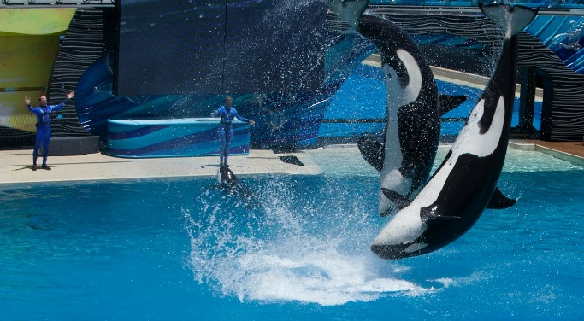

Día 2: Sea World Orlando
Sea World Orlando con Almuerzo: Día completo en Sea World Orlando, un parque donde podrás disfrutar de emocionantes montañas rusas, espectáculos de animales marinos y vivir la adrenalina en atracciones como Manta y Kraken. Almuerzo incluido en el parque.
Noche libre: Tiempo libre para disfrutar de las opciones de entretenimiento cercanas al hotel.

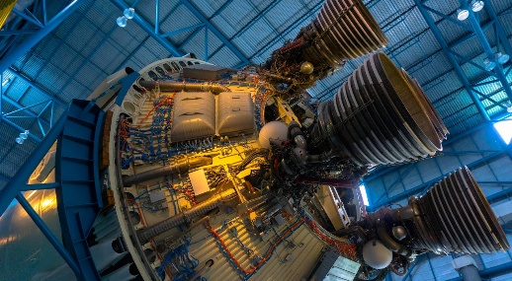

Día 3: Entrada al Kennedy Space Center
Entrada al Kennedy Space Center: Aprenderás sobre la historia de la NASA, verás cohetes espaciales y disfrutarás de simuladores espaciales interactivos.
Noche libre: Tiempo libre para disfrutar de las opciones de entretenimiento cercanas al hotel.

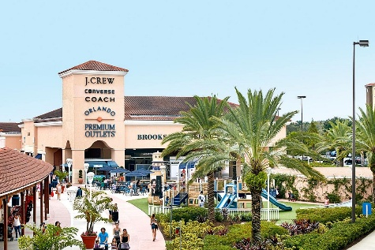

Día 4: Día libre para Compras y Exploración
Día libre: Aprovecha el día para explorar los centros comerciales de Orlando, como Orlando International Premium Outlets o Disney Springs, o disfruta de otras actividades opcionales como visitas a museos, spas, o parques cercanos.
.
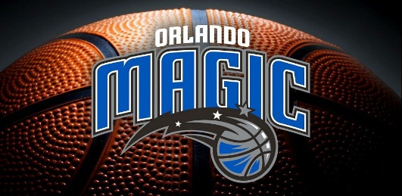

Día 5: Partido de la NBA - Orlando Magic
Partido de la NBA - Orlando Magic: El horario varía, se debe llegar con al menos 1 hora de antelación:
Disfruta de una comida ligera antes del partido en uno de los restaurantes cercanos (no incluida) o realiza el up grade a una de nuestras entradas all inclusive al juego.

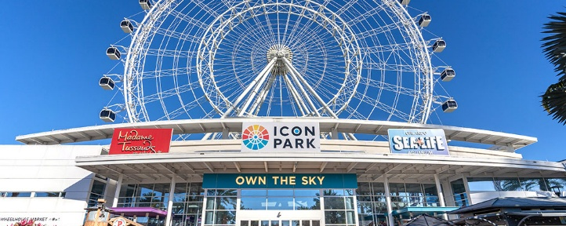

Día 6: Día de Relax o Actividades Opcionales
Día libre: Disfruta de un día de descanso en el hotel, visita parques temáticos adicionales o haz una excursión a lugares cercanos. Actividades opcionales incluyen visitas a Universal Studios, Islands of Adventure, o ICON Park.

Día 7: Traslado de salida
Traslado OUT: Traslado al aeropuerto para tu vuelo de regreso.
FIN DE LOS SERVICIOS

GENERALES:
- Precio por persona en dólares americanos.
- Tarifas no son válidas en fechas especiales, Semana Santa, Fiestas Patrias, Navidad, Año Nuevo, fines de semana largo, feriados ni congresos.
- En fechas especiales, consultar el mínimo de estadía.
- Programa sujeto a variación de las frecuencias de la línea aérea; hasta la emisión del boleto.
- Noches adicionales 10% comisionable; incluido IGV.
- Incentivo $10.00 por pasajero.
- Programa comisionable al 10%.
- Válido para comprar: Hasta agotar stock
- Válido para viajar: De noviembre abril 2027.
- Para pagos en SOLES, aplicará según tipo de cambio del día. Consultar.
- Precios especiales para pagos en efectivo, o deposito en cuentas bancarias.

